Общие сведения

Муниципальное бюджетное общеобразовательное учреждение
«Средняя общеобразовательная школа №4» г. Аргун
(Наименование ОУ)

Тип ОУ бюджетная общеобразовательная школа
Юридический адрес ОУ: 366310, Чеченская Республика, г. Аргун, ул. С.И. Аксактемирова, 30-а
Фактический адрес ОУ:366310, Чеченская Республика, г. Аргун, ул. С.И. Аксактемирова, 30-а

Руководители ОУ:
Директор Салатаев Шерип Шарпудинович 8(928) 7382374
(фамилия, имя, отчество) (телефон)
Заместитель директора
по учебно-воспитательной работе Абдулаева Мединат Юсбековна 8(938)8935272
(фамилия, имя, отчество) (телефон)
Заместитель директора
по воспитательной работе Мутаева Нура Вахитовна 8(938) 0015225
(фамилия, имя, отчество) (телефон)

Ответственные работники
муниципального органа
образования
МУ «Департамент образования г. Аргун» Методист ГМЦ Нуридова А.Х. 8 (988)9029081
(должность) (Ф.И.О) (телефон)
Ответственные от
Госавтоинспекции: инспектор ОГИБДД ОМВД России по г. Аргун старший лейтенант полиции МантаевХ.Х. 8(928)7816816
(должность) (Ф.И.О) (телефон)

Ответственные работники
за мероприятия по профилактике
детского травматизма Масаева Х. Р. 8(928)0031241
(Ф.И.О) (телефон)

Руководитель или ответственный
работник дорожно-эксплуатационной
организации, осуществляющей
содержание УДС начальник МУП «ПУЖКХ г. Аргун» Эльмурзаев И.Э. 8(928)8915444
(фамилия, имя, отчество) (телефон)

Руководитель или ответственный
работник дорожно-эксплуатационной
организации, осуществляющей
содержание ТСОД начальник УБС Юсупов А.А. 8(928)9480329
(фамилия,имя,отчество) (телефон)

Количество учащихся 374
Наличие уголка по БДД имеется
Наличие класса по БДД не имеется
Наличие авто городка (площадки) по БДД имеется

Время занятий в ОУ:
1-я смена: 9:00 – 14:00
внеклассные занятия: 14:00 – 17:30

Телефоны оперативных служб:
ОВД г. Аргун 8(87147) 22279
МЧС г. Аргун 8(87147) 2291

Содержание

- План-схемы ОУ.
- район расположения ОУ, пути движения транспортных средств и детей (учеников, обучающихся);
- организация дорожного движения в непосредственной близости от образовательного учреждения с размещением соответствующих технических средств, маршруты движения детей и расположение парковочных мест;
- Маршруты движения учащихся в школу и обратно;
4) Организация надзора за эксплуатацией.

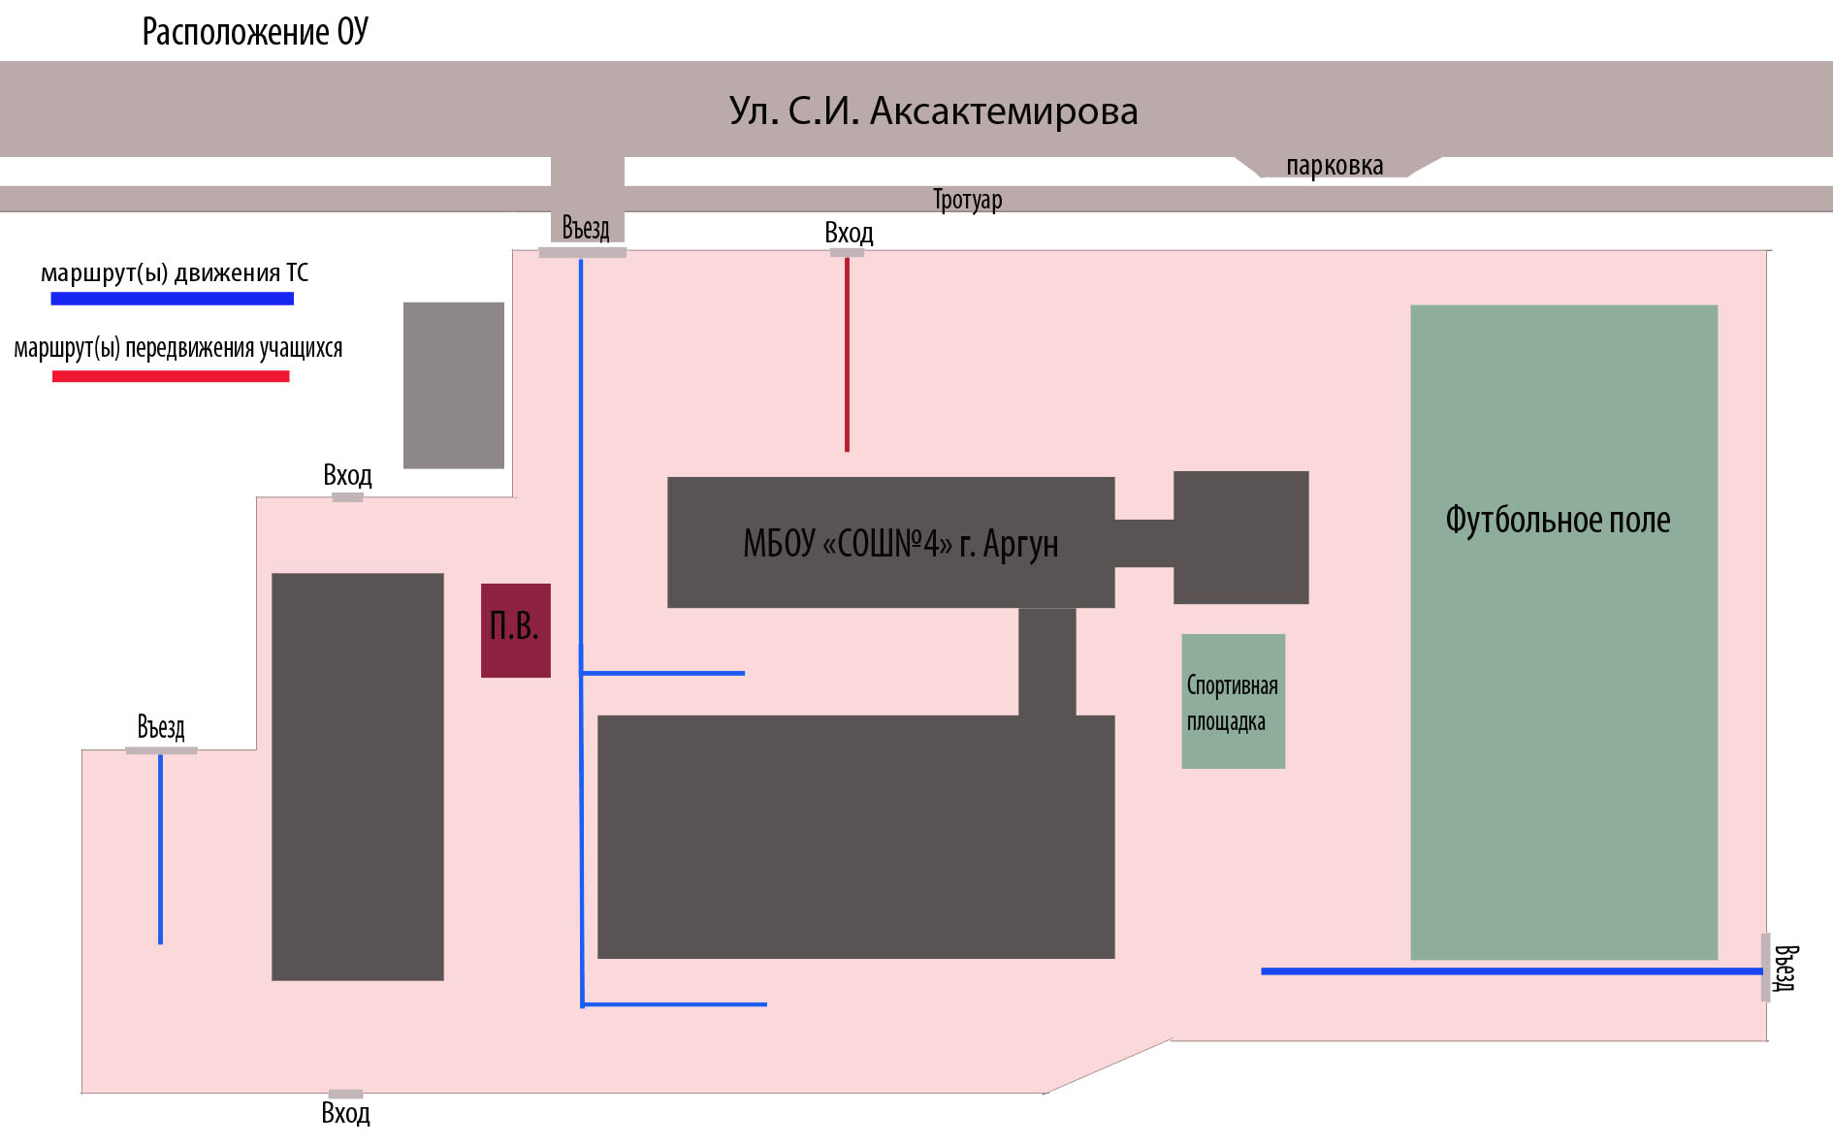

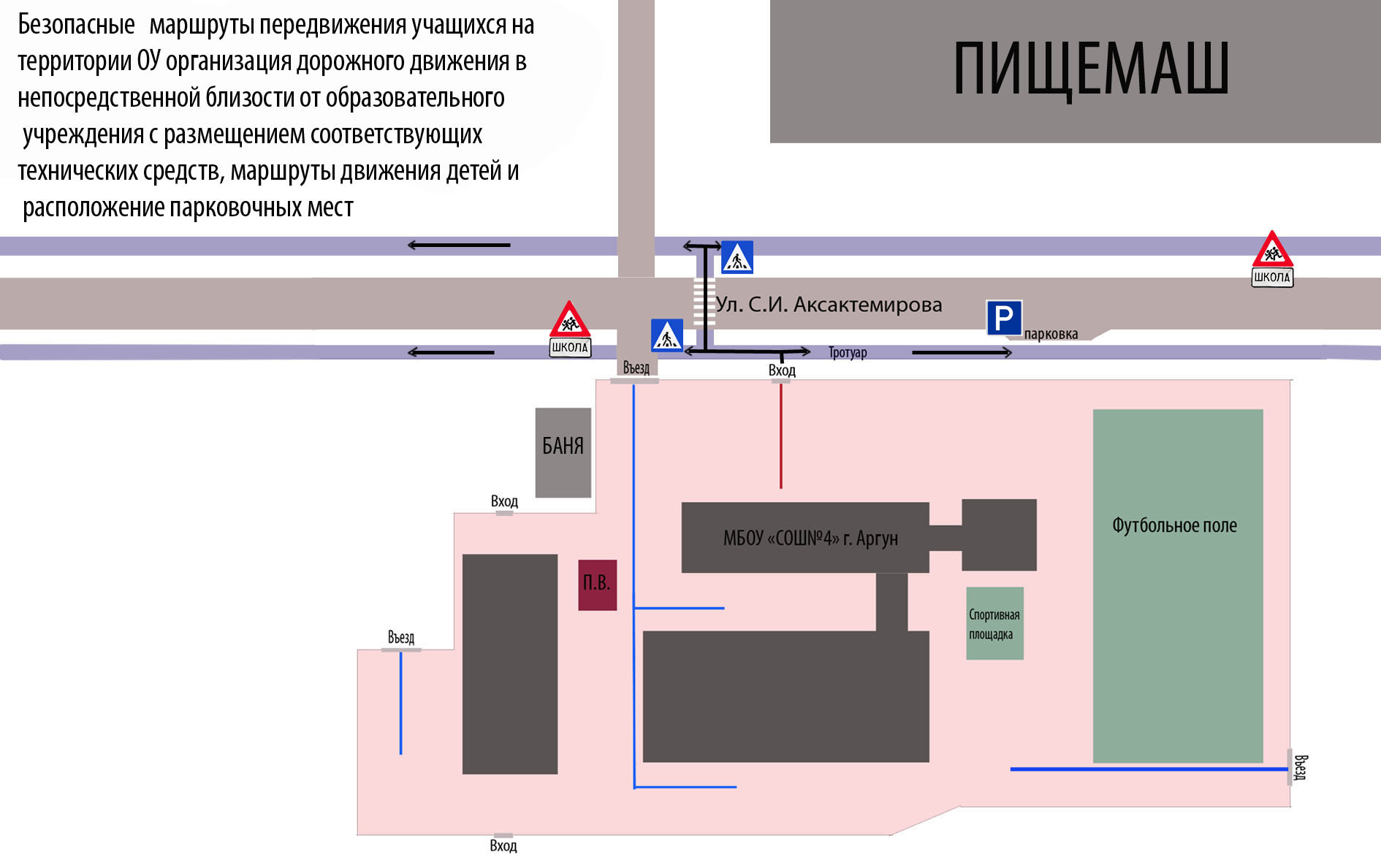

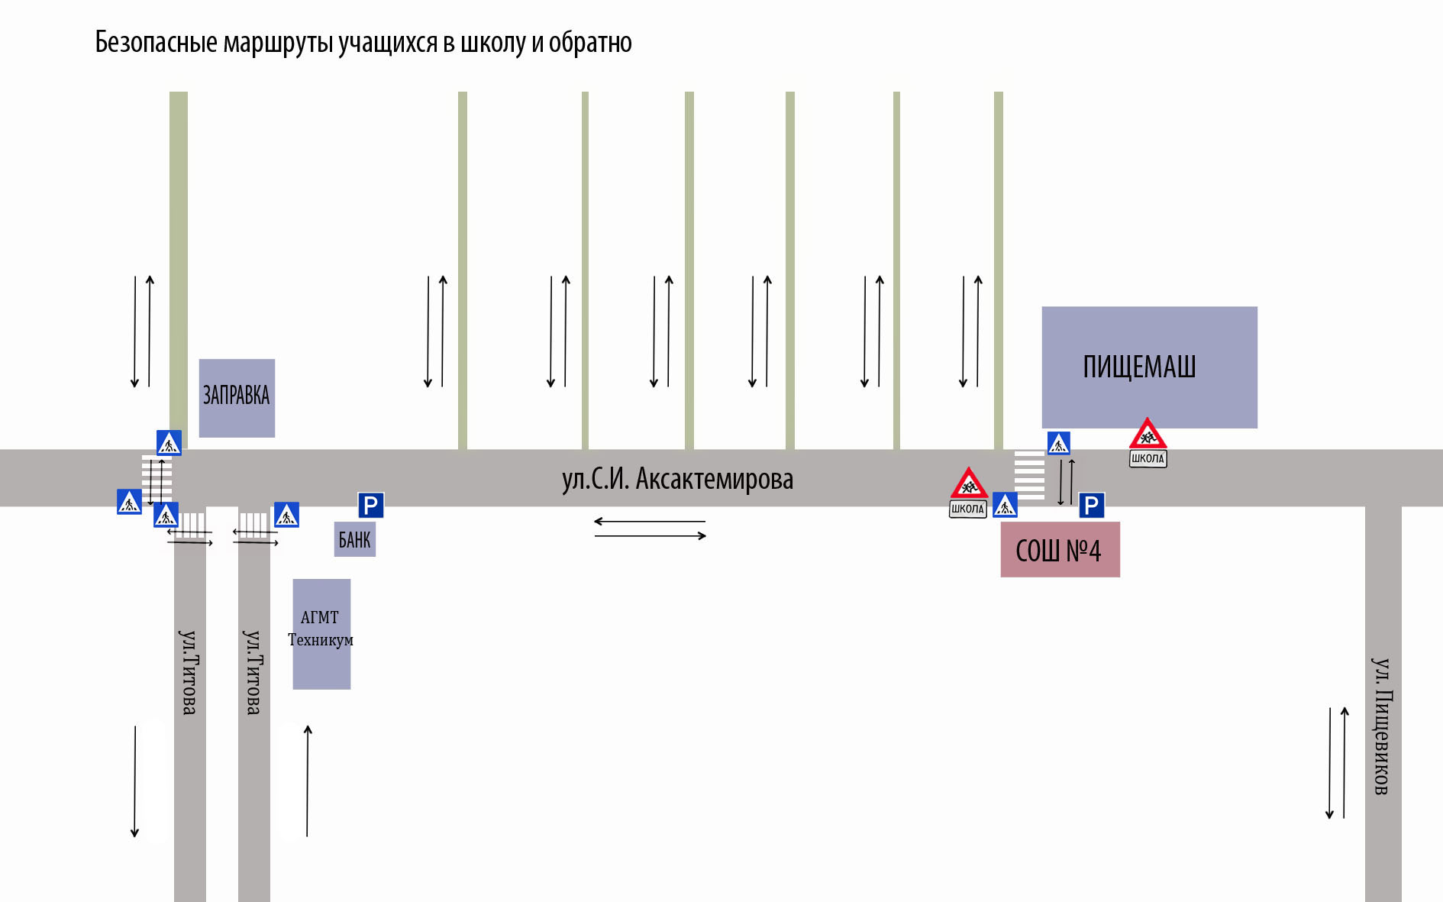

- Организация надзора за эксплуатацией

Ответственный сотрудник Госавтоинспекции:
старший инспектор ОГИБДД ОМВД России по г. Аргун капитан полиции Шахгериев У.М.

